PERMASALAHAN PEMBELAJARAN MATRIKS PADA SISWA SMA FASE F KELAS XI SERTA ALTERNATIF PENYELESAIANNYA

Disusun Oleh :
Maharani Kartikasari
NIM.S 852402004

PROGRAM STUDI MAGISTER PENDIDIKAN MATEMATIKA FAKULTAS KEGURUAN DAN ILMU PENDIDIKAN

UNIVERSITAS SEBELAS MARET

SURAKARTA

2024

Daftar Isi

Kata Pengantar ________________________________________________________(i)

Daftar Isi _____________________________________________________________(ii)

BAB I Pendahuluan

A. Latar Belakang Masalah ______________________________________________ 1

B. Perumusan Masalah___________________________________________________2

C. Tujuan Penulisan ____________________________________________________ 2

D. Manfaat Penulisan ____________________________________________________2

BAB II Pembahasan

A. Instrumen ___________________________________________________________ 3

B. Penentuan Subjek ____________________________________________________ 5

C. Jawaban Tertulis dan Analisisnya_______________________________________ 5

D. Hasil Wawancara dan Analisisnya_______________________________________ 10

E. Pembahasan Hasil Analisis_____________________________________________ 11

F. Alternatif Solusi yang Ditawarkan _______________________________________12

BAB III SIMPULAN____________________________________________________ 13

BAB I

PENDAHULUAN

LATAR BELAKANG MASALAH

Salah satu elemen yang harus dipelajari oleh peserta didik pada fase F adalah elemen Aljabar dan Fungsi. Pada capaian pembelajaran elemen ini disebutkan peserta didik dapat menyatakan data dalam bentuk matriks. Mereka dapat menentukan fungsi invers, komposisi fungsi, dan transformasi fungsi untuk memodelkan situasi dunia nyata menggunakan fungsi yang sesuai (linear, kuadrat, eksponensial). Berkaitan dengan capaian pembelajaran tersebut maka menjadi sangatlah penting kemampuan peserta didik dalam menyelesaikan masalah yang berkaitan dengan matriks. Masalah ini bisa merupakan masalah yang rutin maupun non rutin.

Kemampuan memecahkan permasalahan yang berkaitan dengan matriks tentu tak bisa dilepaskan dari kemampuan literasi dan numerasi para peserta didik. Kemampuan literasi diperlukan dalam memahami isi konteks yang disajikan dalam suatu permasalahan. Jika peserta didik memiliki kemampuan literasi yang baik maka diharapkan mampu memetakan masalah dengan baik sehingga akhirnya dapat menemukan alternatif penyelesaian untuk permasalahan tersebut. Selain kemampuan literasi yang baik juga diperlukan kemampuan numerasi yang baik pula untuk menyelesaikan masalah yang berkaitan dengan matriks. Kemampuan numerasi yang baik memungkinkan peserta didik dapat memodelkan suatu permasalahan ke dalam bentuk-bentuk matriks untuk dicari penyelesaiannya.

Berdasarkan hasil Rapor Pendidikan SMA Negeri 5 Surakarta yang disosialisasikan oleh Kepala Sekolah pada tanggal 8 Maret 2024 ternyata sebanyak 93,3% peserta didik sudah memiliki kemampuan literasi mencapai kompetensi minimum. Bahkan 80% peserta didik memiliki capaian di atas kompetensi minimum. Berdasarkan data tersebut juga dipaparkan bahwa sebanyak 93,33% peserta didik memiliki kemampuan numerasi yang sudah mencapai kompetensi minimum. Sebanyak 86,67% peserta didik dinyatakan memiliki kemampuan numerasi di atas kompetensi minimum (data terlampir).

Akan tetapi seolah bertolak belakang dengan hasil rapor pendidikan tersebut, ketika diadakan Assesmen Harian Terjadwal di SMA Negeri 5 Surakarta hasil yang diperoleh para peserta didik untuk mapel Matematika Wajib Fase F kelas XI sungguh sangat mengejutkan. Dari sebanyak 178 peserta didik yang diajar oleh penulis hanya 24 peserta didik yang memperoleh hasil di atas KKTP (Kriteria Ketercapaian Tujuan Pembelajaran) yaitu 70. Bahkan dari 24 peserta didik tersebut hanya ada 1 peserta didik yang menjawab benar pada soal essay berkategori HOTS yang berkaitan dengan kemampuan pemecahan masalah sehari-hari yang berkaitan dengan matriks dalam bentuk soal cerita. Padahal Materi yang digunakan dalam AHT ini adalah Matriks saja.

Berdasarkan kedua fakta tersebut maka perlu dilakukan pengkajian yang lebih mendalam mengenai problematika dalam pembelajaran yang berkaitan dengan matriks dan alternatif solusi bagi permasalahan-permasalahan tersebut.

PERUMUSAN MASALAH

Dalam penulisan makalah ini, rumusan masalah yang dikemukakan adalah:

Apa saja permasalahan peserta didik SMA Negeri 5 Surakarta Fase F Kelas XI pada materi Matriks?

Tindak lanjut apa yang dapat dilakukan untuk mengatasi permasalahan peserta didik SMA Negeri 5 Surakarta Fase F Kelas XI pada materi Matriks?

TUJUAN PENULISAN

Penulisan makalah ini diharapkan dapat menjadi alternatif rujukan dan mampu menambah wawasan para pembaca dalam mengelola pembelajaran yang bertujuan mengantarkan peserta didik SMA Negeri 5 Surakarta Fase F Kelas XI untuk dapat mencapai tujuan pembelajaran pada matriks yaitu dapat menyelesaikan permasalahan yang berkaitan dengan matriks.

MANFAAT PENULISAN

Adapun manfaat ditulisnya makalah ini diharapkan dapat menambah wawasan bagi para pembaca yang ingin mengembangkan metode pembelajaran atau perangkat ajar yang berkaitan dengan materi Matriks setelah mengetahui alternatif penyelesaian yang ditulis dalam makalah ini.

BAB II

PEMBAHASAN

- INSTRUMEN
- Soal dan Kunci Jawaban
Pada makalah ini instrumen yang akan diambil hanyalah soal essay yang digunakan pada Assesmen Harian Terjadwal mapel Matematika Wajib Fase F Kelas XI sebanyak 5 butir soal dengan kisi-kisi sebagai berikut:
Indikator Pemahaman Konsep | INDIKATOR SOAL | no soal
● Menjelaskan konsep matriks | ● Menyelesaikan masalah yang berkaitan dengan transpose dan kesamaan dua matriks | 1
● Mengidentifikasi jenis-jenis matriks berdasarkan ordo dan elemen penyusunnya
● Menentukan transpose matriks
● Menyelesaikan masalah yang berkaitan dengan kesamaan dua matriks
● Menjelaskan operasi penjumlahan dan pengurangan dua matriks | ● Menyelesaikan masalah operasi penjumlahan dan pengurangan dua matriks | 2
● Menjelaskan operasi perkalian skalar dengan matriks dan matriks dengan matriks | ● Menyelesaikan masalah operasi perkalian skalar dengan matriks dan matriks dengan matriks | 3
● Menentukan determinan dan invers matriks berordo 2 x 2 dan 3 x 3; serta | ● Menyelesaikan masalah determinan dan invers matriks berordo 2 x 2 dan 3 x 3; serta | 4
● Menyelesaikan masalah sehari-hari yang berkaitan dengan matriks | ● Menyelesaikan masalah sehari-hari yang berkaitan dengan matriks | 5

Adapun untuk soal adalah sebagai berikut:
- Matriks A dan B memenuhi persamaan A^{T} = B. Jika A = $\left[\begin{matrix}8 & x^{2}-x-15 \\ 5 & 1\end{matrix}\right]$ dan
B = $\left[\begin{matrix}8 & 5 \\ 5x+1 & 1\end{matrix}\right]$, tentukan nilai x.
- Matriks K, L, M dan N memenuhi persamaan K = L^{T} – (M + N).
Jika L = $\left[\begin{matrix}1 & 7 & -9 \\ 3 & 2 & 6\end{matrix}\right]$, M = $\left[\begin{matrix}0 & 6 \\ 4 & 1 \\ 9 & -11\end{matrix}\right]$, dan N = $\left[\begin{matrix}-3 & -4 \\ 2 & 5 \\ 5 & 7\end{matrix}\right]$. Tentukan matriks K.
- Matriks A, B, dan C memenuhi persamaan (B – C)A = $\left[\begin{matrix}-4 & 6 \\ 4 & 1\end{matrix}\right]$. Jika CA = $\left[\begin{matrix}7 & 0 \\ 0 & 0\end{matrix}\right]$, tentukan matriks BA.
- Tentukan invers dari matriks $A=\left(\begin{matrix}2 & -1 & 3 \\ 4 & 1 & 2 \\ -2 & 1 & -1\end{matrix}\right)$!
- Alin dan Dinah pergi ke supermarket untuk membeli makanan kecil. Pada saat itu ada promo beli keripik kentang 2 gratis 1 dan beli kacang atom 3 gratis 1. Alin membawa enam bungkus keripik kentang dan delapan bungkus kacang atom ke kasir kemudian membayar dengan selembar uang limapuluh ribuan dan selembar uang duapuluh ribuan. Alin mendapat uang kembali delapan ribu empat ratus rupiah sedangkan Dinah membawa tujuh bungkus keripik kentang dan sembilan bungkus kacang atom membayar dengan empat lembar uang duapuluh ribuan, dia mendapat uang kembali lima ribu sembilan ratus rupiah. Heti menyusul Alin dan Dinah untuk membeli tiga bungkus keripik kentang dan sebungkus kacang atom. Berapa rupiahkah Heti harus membayar ke kasir? (Kerjakan dengan cara Cramer/Determinan)

Kunci jawaban soal tersebut adalah:
- A^{T} = B sehingga $\left[\begin{matrix}8 & 5 \\ x^{2}-x-15 & 1\end{matrix}\right]$ = $\left[\begin{matrix}8 & 5 \\ 5x+1 & 1\end{matrix}\right]$
Akibatnya $x^{2}-x-15$ = $5x+1$
⇔ $x^{2}-6x-16=0$
⇔ (x – 8)(x + 2) = 0
x = 8 atau x = -2
jadi, nilai x adalah x = 8 atau x = -2.
- K = L^{T} – (M + N) sehingga K = $\left[\begin{matrix}1 & 3 \\ 7 & 2 \\ -9 & 6\end{matrix}\right]-\left(\left[\begin{matrix}0 & 6 \\ 4 & 1 \\ 9 & -11\end{matrix}\right]+\left[\begin{matrix}-3 & -4 \\ 2 & 5 \\ 5 & 7\end{matrix}\right]\right)$
= $\left[\begin{matrix}1 & 3 \\ 7 & 2 \\ -9 & 6\end{matrix}\right]-\left[\begin{matrix}-3 & 2 \\ 6 & 6 \\ 14 & -4\end{matrix}\right]$
= $\left[\begin{matrix}4 & 1 \\ 1 & -4 \\ -23 & 10\end{matrix}\right]$
- (B – C)A = $\left[\begin{matrix}-4 & 6 \\ 4 & 1\end{matrix}\right]$ dan CA = $\left[\begin{matrix}7 & 0 \\ 0 & 0\end{matrix}\right]$ sehingga
(B – C)A = BA – CA
$\left[\begin{matrix}-4 & 6 \\ 4 & 1\end{matrix}\right]$ = BA - $\left[\begin{matrix}7 & 0 \\ 0 & 0\end{matrix}\right]$. Akibatnya BA = $\left[\begin{matrix}-4 & 6 \\ 4 & 1\end{matrix}\right]$ + $\left[\begin{matrix}7 & 0 \\ 0 & 0\end{matrix}\right]$
= $\left[\begin{matrix}3 & 6 \\ 4 & 1\end{matrix}\right]$
- $A=\left(\begin{matrix}2 & -1 & 3 \\ 4 & 1 & 2 \\ -2 & 1 & -1\end{matrix}\right)$ sehingga det (A) = -2 + 4 +12 – (-6) – 4 – 4 = 12
Ko (A) = $\left[\begin{matrix}2\left|\begin{matrix}1 & 2 \\ 1 & -1\end{matrix}\right| & -1\left|\begin{matrix}4 & 2 \\ -2 & -1\end{matrix}\right| & 3\left|\begin{matrix}4 & 1 \\ -2 & 1\end{matrix}\right| \\ 4\left|\begin{matrix}-1 & 3 \\ 1 & -1\end{matrix}\right| & 1\left|\begin{matrix}2 & 3 \\ -2 & -1\end{matrix}\right| & 2\left|\begin{matrix}2 & -1 \\ -2 & 1\end{matrix}\right| \\ -2\left|\begin{matrix}-1 & 3 \\ 1 & 2\end{matrix}\right| & 1\left|\begin{matrix}2 & 3 \\ 4 & 2\end{matrix}\right| & -1\left|\begin{matrix}2 & -1 \\ 4 & 1\end{matrix}\right|\end{matrix}\right]$
= $\left[\begin{matrix}-6 & 0 & 18 \\ -8 & 4 & 0 \\ 10 & -8 & -6\end{matrix}\right]$ sehingga Adj (A) = $\left[\begin{matrix}-6 & -8 & 10 \\ 0 & 4 & -8 \\ 18 & 0 & -6\end{matrix}\right]$
Akibatnya A⁻¹ = $\frac{1}{12}\left[\begin{matrix}-6 & -8 & 10 \\ 0 & 4 & -8 \\ 18 & 0 & -6\end{matrix}\right]$
= $\left[\begin{matrix}-\frac{1}{2} & -\frac{2}{3} & \frac{5}{6} \\ 0 & \frac{1}{3} & -\frac{2}{3} \\ \frac{3}{2} & 0 & -\frac{1}{2}\end{matrix}\right]$
- Promo keripik kentang : beli 2 gratis 1
Promo kacang atom : 3 gratis 1
Misal harga keripik kentang = x dan harga kacang atom = y maka permasalahan tersebut dapat dimodelkan dalam SPL sebagai berikut:
4x + 6y = 61.600
5x + 7y = 74.100
2x + y = . . .?
Dengan menggunakan cara Cramer (determinan) , maka
Det (A) = $\left|\begin{matrix}4 & 6 \\ 5 & 7\end{matrix}\right|$ = 28 – 30 = -2
Sehingga x = $\frac{\left|\begin{matrix}61.600 & 6 \\ 74.100 & 7\end{matrix}\right|}{-2}$ = $\frac{431.200-444.600}{-2}$ =$\frac{-13.400}{-2}=6.700$.
Akibatnya 5x + 7y = 74.100 ⇔ 5 (6.700) + 7y = 74.100
⇔ 33.500 + 7y = 74.100
⇔ 7y = 74.100 – 33.500 = 40.600
⇔ y = 5.800
Sehingga 2x + y = 2 (6.700) + 5.800 = 13.400 + 5.800 = 19.200.
Jadi, untuk membeli tiga bungkus keripik kentang dan sebungkus kacang atom maka Heti harus membayar ke kasir sejumlah Rp19.200,00.

- Lembar Observasi dan Pedoman Wawancara
Lembar observasi yang digunakan dalam penulisan makalah ini adalah pada hasil pekerjaan peserta didik. Peserta didik diminta oleh penulis untuk menuliskan kesulitan yang dialami dan alasan kesulitan mereka pada hasil pekerjaannya. Pedoman wawancara pada makalah ini adalah menanyakan kepada peserta didik soal mana yang paling sulit dan alasan mereka mengapa mengalami kesulitan pada soal tersebut.

- Penentuan Subyek
Subyek dalam makalah ini adalah peserta didik kelas XIF6 – XIF10 SMA Negeri 5 Surakarta. Subyek ini diambil dengan alasan karena penulis mencoba mengobservasi dan menganalisis problematika pembelajaran Matriks di kelas yang diampu oleh penulis. Dalam mengobservasi penulis mengambil secara acak hasil jawaban dari peserta didik yang ada pada kelas tersebut dan dianggap dapat mewakili problematika tiap soal yang mencerminkan problematika pada setiap tujuan pembelajaran yang menjadi target dalam materi Matriks ini.

- Jawaban Tertulis (Observasi) dan Analisisnya
Berikut ini diambil secara acak masing-masing dua jawaban dari peserta didik untuk setiap nomor soal essay tersebut di atas.
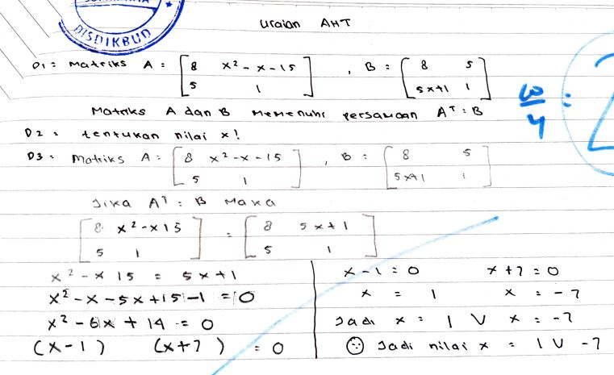
- Untuk soal nomor 1

Gambar 2.1 Jawaban no 1 dari Subyek 1
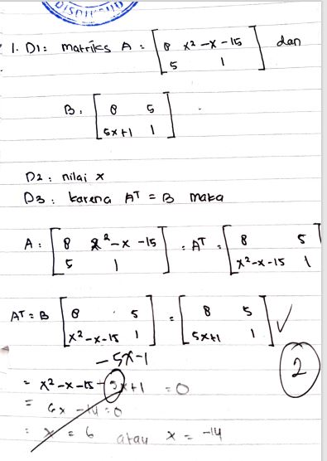

Gambar 2.2 Jawaban no 1 dari Subyek 2

Berdasarkan jawaban soal nomor 1 dari subyek 1 di atas, terlihat bahwa Subyek 1 belum mampu mengidentifikasi matriks dan transposenya. Hal ini juga bisa dikarenakan Subyek 1 belum memahami konsep mengenai suatu matriks dan cara menentukan transposenya. Lain halnya dengan Subyek 2 yang sudah mampu memahami konsep transpose matriks tetapi belum memiliki kemampuan dalam memecahkan masalah menggunakan persamaan kuadrat dan operasi aljabar. Kesalahan dari kedua subyek ini jelaslah menyebabkan masalah yang berkaitan dengan tujuan pembelajaran operasi aljabar matriks belum dapat tercapai secara optimal.
- Untuk soal nomor 2
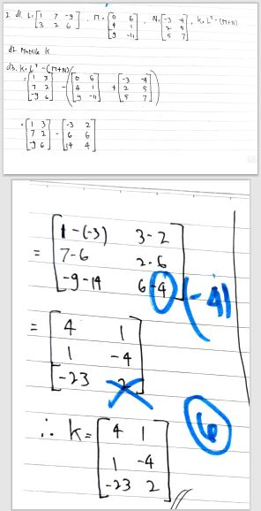
Tidak ada tanda kurung untuk penjumlahan matriks

Gambar 2.3 Jawaban no 2 dari Subyek 1
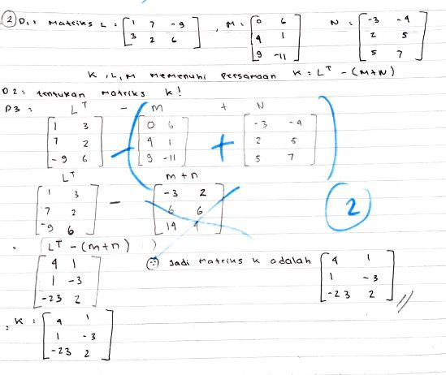

Gambar 2.4 Jawaban no 2 dari Subyek 2

Berdasarkan jawaban dari Subyek 1 terlihat bahwa subyek belum dapat memahami konsep operasi aljabar dengan baik. Hal ini dikarenakan Subyek tidak menambahkan tanda kurung sesuai dengan yang dimaksudkan dalam soal nomor 2. Kemungkinan besar subyek menganggap ada atau tidaknya tanda kurung pada operasi aljabar matriks tidak akan berpengaruh pada hasil akhir. Mirip dengan kesalahan Subyek 1, kesalahan pada pekerjaan Subyek 1 adalah tanpa ada tanda kurung bahkan tanpa tanda operasi aljabar matriks. Padahal pada baris di atasnya Subyek 2 telah menuliskan operasi aljabar matriks yang dikehendaki dalam soal. Kesalahan Subyek 2 ini kemungkinan besar dikarenakan sudah terjadi kesalahan sejak baris pertama dalam menentukan rumus matriks K. Pada soal digunakan tanda kurung untuk M + N sedangkan Subyek 2 tidak menuliskan tanda tersebut pada pekerjaannya.

- Untuk Soal Nomor 3
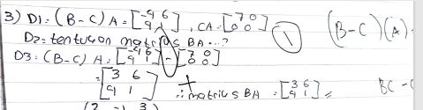

Gambar 2.5 Jawaban no 3 dari Subyek 1

Berdasarkan jawaban dari Subyek 1 di atas tampak bahwa Subyek 1 langsung menentukan matriks (B – C)A dengan mengurangkan (B – C)A dengan CA. Kemungkinan besar subyek 1 belum memahami prinsip dan operasi aljabar pada matriks karena belum bisa menerapkan penggunaan sifat distributif pada operasi perkalian matriks.

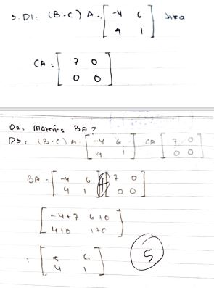

Gambar 2.6 Jawaban no 3 dari Subyek 2
Berdasarkan jawaban dari Subyek 2, terlihat bahwa Subyek masih salah dalam menerapkan prinsip dan operasi aljabar matriks. Hal ini bisa dikarenakan karena subyek tidak menguraikan bentuk (B – C)A menggunakan sifat distributif matriks sehingga salah dalam menggunakan operasi aljabar yang seharusnya + menjadi x.
- Untuk soal nomor 4
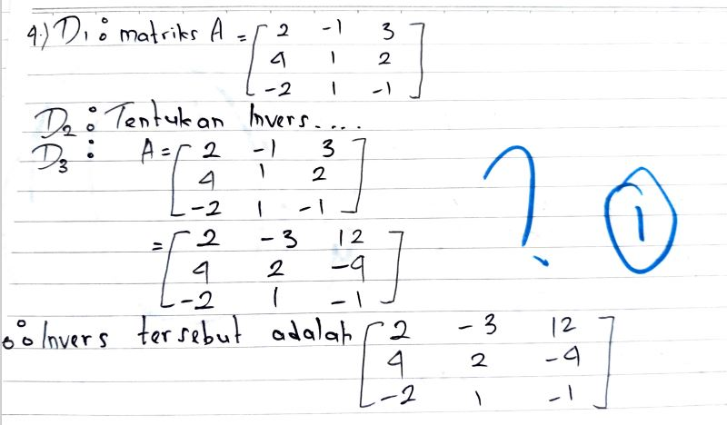

Gambar 2.7 Jawaban no 4 dari Subyek 1

Berdasarkan jawaban Subyek 1 di atas tampak bahwa sepertinya Subyek 1 belum memahami fakta, prinsip, dan prosedur dalam menentukan invers suatu matriks. Terlihat dari tidak terlihat adanya prosedur yang dapat ditarik pola atau rumus dari jawaban Subyek 1.

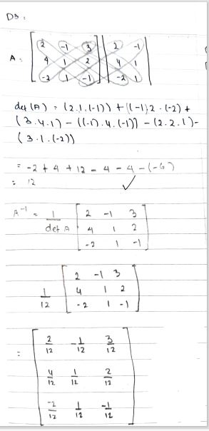

Gambar 2.8 Jawaban no 4 dari Subyek 2
Berdasarkan jawaban dari Subyek 2 di atas tampak bahwa subyek masih salah dalam menerapkan prosedur dalam menentukan invers suatu matriks ordo 3 x 3. Subyek memang sudah memahami bahwa dalam menentukan invers matriks maka diperlukan nilai dari determinan matriks tersebut. Akan tetapi dalam menuliskan dan menggunakan rumusnya terdapat kesalahan yaitu yang seharusnya A⁻¹ = $\frac{1}{\det{(A)}} Adj(A)$, subyek justru langsung mengalikan det (A) dengan matriks A. Hal ini kemungkinan disebabkan karena subyek belum memahami cara menentukan Adjoin suatu matriks dan penggunaannya dalam prosedur menentukan invers suatu matriks.

- Untuk soal nomor 5
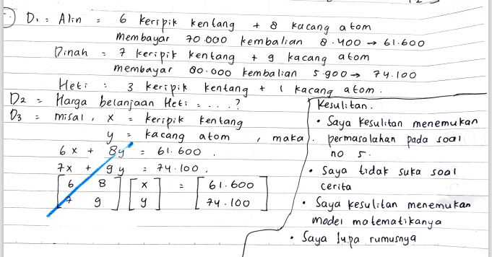

Gambar 2.9 Jawaban no 5 dari Subyek 1
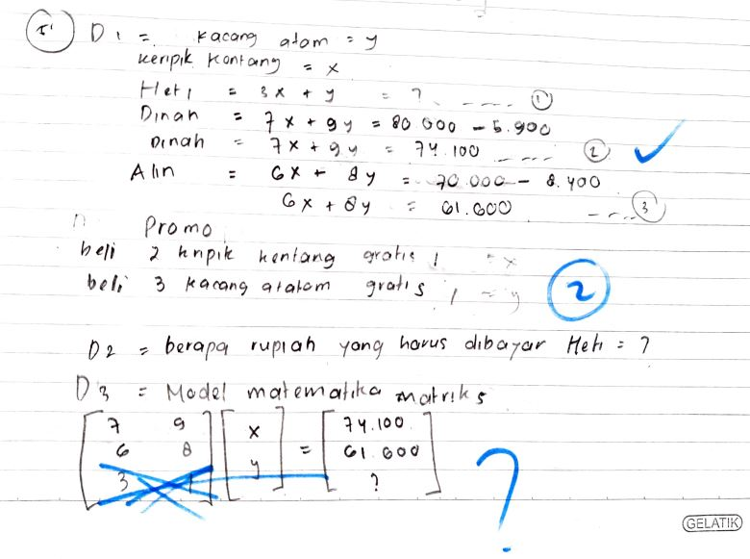

Gambar 2.10 Jawaban no 5 dari Subyek 2

Berdasarkan jawaban Subyek 1 terlihat subyek sudah melakukan kesalahan ketika memodelkan permasalahan tersebut ke dalam matriks. Hal ini seperti yang telah disebutkan oleh subyek bahwa ia belum memahami isi konteks dari suatu permasalahan secara keseluruhan sehingga mengalami kesulitan ketika harus memetakan masalah dan melakukan prosedur untuk menyelesaikannya. Sama halnya dengan Subyek 1, Subyek 2 pun terlihat belum bisa memahami konteks permasalahan yang disajikan. Akibatnya ketika harus menyusun pemodelan matematika dari permasalahan tersebut membuat Subyek 2 melakukan kesalahan ketika menyusun matriksnya.

- HASIL WAWANCARA DAN ANALISA
Wawancara yang dilakukan pada para subyek mengenai sebab mengapa mereka mengalami kesulitan dalam masing-masing soal menghasilkan jawaban yang beragam. Berikut ini transkrip wawancara dengan Subjek 1. Kode P untuk penulis dan kode S1 untuk Subjek 1.
P: gimana nak ..test essay AHT kemarin? Sulit atau mudah?
S1: sebenarnya gak sulit bu. Cuma waktunya kurangf.
P: kan sudah latihan soal dengan berbatas waktu 1 soal 3menit kok 5 soal 30 menit masih kurang?
S1: Ya karena panik juga sih bu dan pas baca soal no 5 ada soal cerita mana panjang banget saya langsung kayak shock dan males bacanya.
P: lho berarti aslinya bukan karena waktunya kurang tapi gara-gara tau ada soal cerita langsung down dulu.
S1: Iya bu..saya nggak suka ada soal cerita mana panjang, saya malas baca
P:ok..padahal setelah dibaca sebenarnya ya ndak sulit ya
S1: mungkin kalo mau berusaha memahami ya bisa bu cuma saya karena di pikiran saya soal cerita itu pasti sulit dan saya nggak suka jadinya saya akhirnya kesulitan bener tuh ngerjakannya. Saya jadi kesulitan mengubah dalam matriksnya boro-boro menyelesaikan bu.
P: nah berarti karena di pikiran udah kesannya nggak suka dan malas baca ya kalau yang soal cerita. Terus kalau soal yang lain bagaimana?
S1: kalau soal yang no 1 gara-gara saya ndak menuliskan (-) , no 2 saya piker mau dikasih kurung atau enggak juga nggak ada bedanya. Kalau no 3 saya nggak paham pindah ruas ke kanan ke kiri itu tandanya gimana kalau nomor 4 emang saya nggak paham sama sekali bu. No 5 ya karena saya udah malas baca dulu bu.
P: padahal kan udah sering latihan soal ya
S1: iya sih bu..tapi ya kalau beda soal gitu udah beda lagi nggak pahamnya apalagi dibatasi waktu. Pokoknya di pikiran saya tuh dari dulu matematika sulit ruwet dan saya paling gak suka baca soal cerita karena menurut saya pasti ruwet itu.
P: ok..nanti kita coba cari solusi untuk permasalahanmu itu ya
S1: ya bu..saya tuh pengen bisa senang dan mudah belajar matematika gitu bu

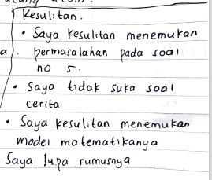

Gambar 2.11. Hasil Dokumentasi Wawancara Subyek 1

Berikut ini transkrip wawancara dengan Subjek 2. Kode P untuk penulis dan kode S2 untuk Subjek 2.
P: gimana nak ..test essay AHT kemarin? Sulit atau mudah?
S2: saya merasa kesulitan terutama di nomor 5 bu
P: apa yang membuatmu merasa kesulitan untuk no 5?
S2: Ya karena bentuknya kan soal cerita bu. Pasti saya butuh waktu lama untuk membacanya, masih pula memahami mana waktunya terbatas lagi
P: tapi akhirnya bisa memetakan bentuk matriksnya kan?
S2: Iya bu..tapi ya itu..lama karena saya selalu berpikir soal cerita itu effortnya lebih dan lama memahaminya.
P:ok..kalau soal yang lain bagaimana?
S2: soal yang lain saya masih ok ok aja bu..kan langsung bisa dikerjakan dengan rumus jadi tidak masalah.
P: ok bagus.

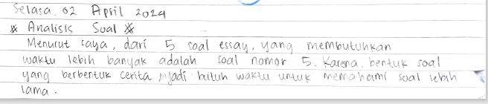

Gambar 2.12. Hasil Wawancara Subyek 2

Berikut ini transkrip wawancara dengan Subjek 3. Kode P untuk penulis dan kode S3 untuk Subjek 3.
P: gimana nak ..test essay AHT kemarin? Sulit atau mudah?
S3: saya kesulitan di semua soal bu. Apalagi di soal nomor 5.
P: apa yang membuatmu merasa kesulitan?padahal kan sudah sering latihan soal.
S3: gimana ya bu..dari dulu pokoknya saya tu berpikir matematika itu sulit dan menyebalkan. Mana saya tu mau sesering apa latihan juga tetap aja gak paham-paham.
P: lho kan ada bukunya bisa nanya bu Rani juga.
S3: ya nggak tau bu ..beda soal pastiii ada aja sy yg nggak ngerti. Pas habis nanya bu Rani nanti paham begitu ngerjain soal apalagi beda tipe ya nggak paham lagi bu. Pokoknya buat saya matematika itu nyusahin dan saya nggak tau gunanya buat apa.
P: o gitu..jadi semua soal dirimu tidak bisa mengerjakan karena emang sudah berpikir pasti soalnya sulit dan menyusahkan ya?
S3: ya bu..waktunya saya rasa kurang juga. Soal no 1 sampe soal no 5 saya banyak yang nge blank tiba-tiba nggak tau harus gimana apalagi soal nomor 5..
Saya kalau sudah soal cerita paling malas membacanya karena menurut saya pasti sulit dan lama memahaminya. Jadi saya benar-benar tidak bisa mengubahnya dalam matriks karena memahaminya saja saya merasa susah bu.
P: ok..terima kasih feedback nya yaa
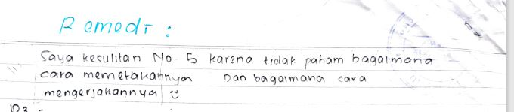

Gambar 2.13. Hasil Wawancara Subyek 3

Berdasarkan hasil wawancara dari ketiga objek tersebut dan scan hasil wawancara secara tertulis untuk no 5 ternyata ada beberapa alasan peserta didik kesulitan menyelesaikan soal yang berkaitan dengan matriks. Diantaranya adalah pikiran dari peserta didik yang sudah merasa matematika itu pasti sulit dan menyusahkan. Apapun bentuk soalnya bahkan seberapa sering pun latihan soal ia merasakan selalu kesulitan meskipun jenis kesulitannya berbeda-beda. Dua diantara subyek juga menunjukkan kemampuan numerasi yang kurang. Hal ini tampak dari pengerjaan operasi aljabar matriks yang terlihat mereka belum memahami konsepnya. Bahkan ada yang merasa tanda dalam operasi aljabar ada atau tidak itu tidak ada pengaruhnya.
Pada beberapa sampel hasil wawancara di atas terlihat ada kesamaan pada hasil wawancara untuk alasan kesulitan pada soal nomor 5. Diantaranya kesulitan dalam memahami konteks permasalahan yang berujung para subyek kesulitan ketika harus memodelkan permasalahan ke dalam matriks. Di samping itu ada pula subyek yang memang tidak suka soal cerita karena membutuhkan waktu yang lebih lama untuk mencerna maksud dan tujuan soal. Alih-alih memahami soal, subyek yang “tidak tahan” menghadapi panjangnya cerita sudah merasa kewalahan dengan pandangan subyektifnya bahwa soal cerita itu melelahkan dan membingungkan. Akhirnya karena perasaan “tidak tahan” dan rumit ini Subyek gagal dalam memahami konteks yang akhirnya gagal pula dalam memetakan masalah dan melakukan prosedur untuk menyelesaikannya.

- PEMBAHASAN HASIL ANALISIS
Berdasarkan hasil analisis jawaban dan wawancara di atas, ternyata permasalahan-permasalahan yang dialami oleh peserta didik dalam materi matriks ini pada soal nomor 1 sampai 4 adalah kurangnya kemampuan numerasi yang tampak dalam kurangnya penguasaan konsep operasi aljabar matriks. Untuk soal nomor 5 ketiga menunjukkan kurangnya pemahaman secara menyeluruh terhadap konteks permasalahan. Lemahnya penguasaan konsep dan prinsip operasi aljabar juga ikut andil dalam munculnya kesulitan ini. Wawancara terhadap para subyek setidaknya juga berhasil mengungkapkan bahwa selama ini mereka cenderung tidak menyukai soal cerita karena soalnya panjang.
Dua subyek bahkan mengungkapkan bahwa sugesti pikiran mereka yang beranggapan matematika itu sulit, menyusahkan dan selalu merasa waktunya kurang adalah akar dari mereka kesulitan memahami matematika. Sikap yang sudah antipasti dan merasa matematika tidak bermanfaat secara langsung inilah yang menyebabkan seberapa seringnya latihan soal ataupun guru menjelaskan membuat mereka susah untuk menerima dan memahami matematika.
Soal yang panjang membuat mereka “tidak tahan” berlama-lama membaca apalagi mencoba memahaminya. Dalam wawancara lisan mereka juga mengakui kalau kurang terbiasa dengan soal cerita yang panjang apalagi kategori soal HOTS seperti soal nomor 5. Akibatnya mereka kesulitan ketika harus memetakan permasalahan tersebut ke dalam model matematika dan melakukan prosedur penyelesaian dengan menggunakan matriks.

- ALTERNATIF SOLUSI YANG DITAWARKAN
Berdasarkan hasil analisis dari jawaban dan wawancara yang dilakukan terhadap para subyek, penulis mencoba mencari berbagai alternatif solusi untuk permasalahan mereka. Hal ini dimaksudkan agar alternatif solusi ini bisa dicoba pada materi berikutnya dan diharapkan bisa mulai mengatasi permasalahan-permasalahan yang sama yang mungkin timbul nantinya.
- Lemahnya kemampuan numerasi (operasi aljabar) peserta didik.
Alternatif solusi : memberikan materi yang disusun dengan prinsip hierarki matematika yakni dari tingkat sederhana ke tingkat yang lebih kompleks.
Hal ini dilakukan dengan menyusun modul ajar yang memuat soal-soal yang berkaitan dengan materi yang diajarkan dengan tingkat kesulitan mulai dari mudah ke sulit. Lebih banyak memberikan latihan soal dengan tingkat kesulitan yang bertahap diharapkan mampu melatih siswa untuk terbiasa menerapkan operasi aljabar dalam materi-materi selanjutnya.
- Lemahnya kemampuan literasi (pemahaman konteks permasalahan) peserta didik
Alternatif solusi: perlu dikembangkan modul ajar yang memuat lebih banyak permasalahan kontekstual dalam bentuk soal cerita.
Jika peserta didik sudah terbiasa dengan lebih banyak soal cerita diharapkan mereka juga mulai terbiasa dalam memahami suatu permasalahan secara keseluruhan. Pemahaman ini bisa dimulai dengan soal-soal yang sederhana. Peserta didik distimulus untuk dapat menggambarkan permasalahan tersebut dalam skema urutan kejadian. Dengan menggambarkan situasi yang terjadi secara tidak langsung peserta didik dilatih untuk memahami proses dan konteks permasalahan yang terjadi. Pemahaman terhadap konteks ini sangat penting untuk menentukan prosedur penyelesaian pada langkah selanjutnya.
Pada modul ajar yang dikembangkan perlu pula adanya soal cerita kategori HOTS. Kategori soal ini bukan berarti harus merupakan soal yang sulit akan tetapi soal yang menstimulus kemampuan literasi dan logis dari peserta didik. Hal ini tentu saja sejalan dengan tujuan diajarkannya matematika baik dari segi formal maupun material. Peserta didik yang terbiasa dengan soal cerita berkategori HOTS diharapkan mempunyai “daya tahan” atau tingkat resiliensi yang lebih tinggi dalam menghadapi permasalahan kontekstual dalam bentuk soal tersebut. Jika para peserta didik sudah memiliki kemampuan numerasi dan literasi yang memadai dikarenakan tingkat resiliensi yang bagus maka pada akhirnya diharapkan mampu memiliki komunikasi matematis yang bagus juga. Hal ini tentu saja diperlukan dalam memecahkan berbagai permasalahan matematis yang dihadapi secara logis, sistematis, dan rasional.
- Untuk permasalahan yang berkaitan dengan sikap peserta didik yang menganggap matematika tidak tampak gunanya secara langsung dalam kehidupan nyata dan pemikiran negative mengenai bahwa matematika itu sulit dan rumit perlu adanya solusi diadakannya pembelajaran yang berkaitan dengan emosional perserta didik. Pembelajaran emosional yang dimaksud adalah pembelajaran yang menstimulus alam bawah sadar peserta didik untuk mampu memandang matematika dengan perspektif yang berbeda. Pembelajaran emosional ini bisa melibatkan konsep Law of Attraction dan atau Law of Assumtion dalam metode pembelajarannya. Pada Law of Attraction kurang lebih menyatakan bahwa pikiran alam bawah sadar kita mampu mengubah realita yang terjadi dalam kehidupan kita karena ia mampu “mendatangkan” kenyataan sesuai dengan apa yang kita pikirkan. Sedangkan pada Law of Assumtion menyatakan bahwa ketika kita menginginkan sesuatu terjadi atau menjadi kenyataan dalam hidup kita maka kita harus bersikap “seolah-olah” kita sudah mengalaminya pada saat sekarang. Peserta didik yang memiliki sugesti yang positif terhadap matematika diharapkan akan mampu berubah sikap terhadap matematika dari yang semula menolak dan negatif menjadi menerima dan diiringi berbagai sifat positif lainnya. Pada akhirnya diharapkan perubahan ini berdampak pada hasil pembelajaran matematika itu sendiri.

BAB III
SIMPULAN

Berdasarkan teknik yang telah dilakukan dalam penulisan makalah ini, yaitu metode observasi dan wawancara diperoleh simpulan sebagai berikut:
- Permasalahan peserta didik SMA Negeri 5 Surakarta Fase F Kelas XI pada materi Matriks adalah rendahnya kemampuan literasi dan numerasi pada materi matriks. Selain itu juga dipengaruhi sikap dan pikiran yang negatif terhadap matematika. Rendahnya kemampuan numerasi ditunjukkan dengan lemahnya penguasaan konsep, prinsip dan prosedur dalam operasi aljabar matriks. Rendahnya kemampuan literasi ditunjukkan dengan kurangnya pemahaman isi konteks permasalahan yang berkaitan dengan matriks sehingga kesulitan dalam membentuk model matematika dan menyelesaikannya menggunakan prosedur aljabar matriks.
- Tindak lanjut yang diperlukan untuk permasalahan peserta didik SMA Negeri 5 Surakarta Fase F Kelas XI pada materi Matriks adalah perlu dikembangkan perangkat ajar dalam hal ini Modul Ajar Matriks yang memuat metode dengan menerapkan prinsip hierarki pembelajaran matematika dari sederhana ke kompleks. Dalam modul ini juga perlu dimuat soal-soal cerita berkategori HOTS sehingga menstimulus para peserta didik untuk memiliki tingkat resiliensi yang lebih tinggi terhadap soal cerita. Tingkat resiliensi yang tinggi ini diharapkan dapat menjadikan para peserta didik mampu mengkomunikasikan permasalahan secara matematis dan menyelesaikannya secara logis, sistematis dan rasional.
Selain pengembangan bahan ajar perlu disertakan pembelajaran emosional dalam metode pembelajaran matriks. Pembelajaran emosional yang melibatkan konsep Law of Attraction dan Law of Assumtion diharapkan mampu merubah cara pandang dan sikap peserta didik terhadap matematika yang berimplikasi meningkatnya hasil belajar matematika.

